11 февраля 2022 года состоялся семинар
по вопросу заполнения справок о доходах за отчетный 2021 год

В связи с началом декларационной кампании 11 февраля 2022 года
управлением профилактики коррупционных и иных правонарушений администрации Губернатора и Правительства Кировской области для лиц, ответственных за прием и анализ сведений о доходах в органах местного самоуправления муниципальных образований Кировской области, был проведен обучающий семинар по вопросу заполнения сведений о доходах, расходах, об имуществе и обязательствах имущественного характера
в 2022 году (за отчетный 2021 год). Мероприятие проведено в формате видео-конференц-связи.
Участие в семинаре принял прокурор отдела по надзору за исполнением законодательства о противодействии коррупции прокуратуры Кировской области Ирина Жердева.
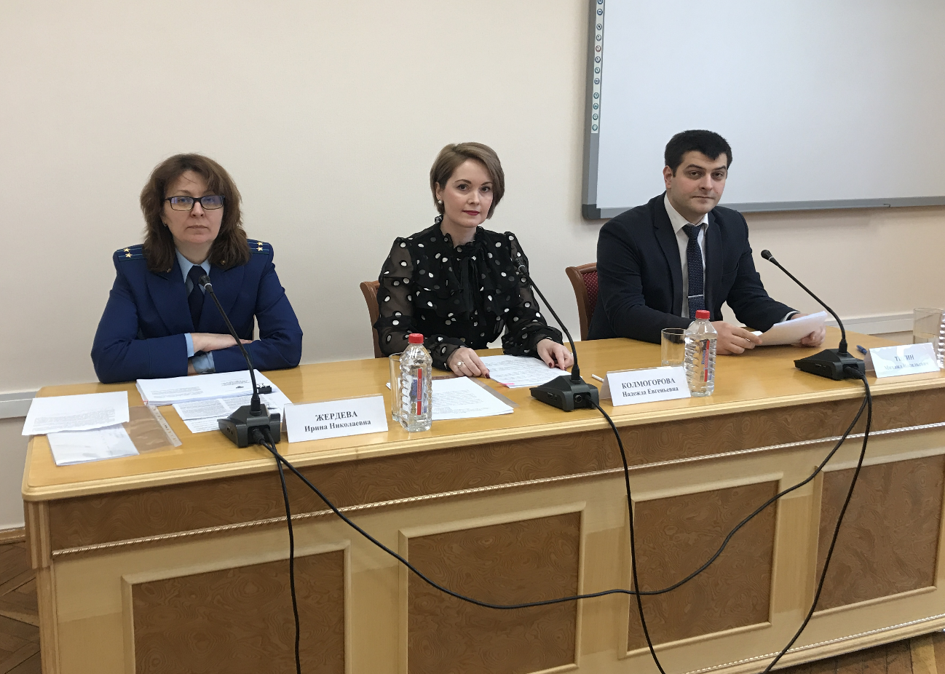

В рамках семинара были освещены следующие вопросы: об исполнении обязанности по представлению сведений о доходах, ответственность за непредставление или представление недостоверных и неполных сведений о доходах; о новеллах Методических рекомендаций по вопросам представления сведений о доходах, расходах, об имуществе и обязательствах имущественного характера и заполнения соответствующей формы справки в 2022 году (за отчетный 2021 год); об основных нарушениях, допускаемых при представлении сведений о доходах.
Сотрудниками управления участникам семинара был продемонстрирован презентационный материал о порядке заполнения справок о доходах и о типичных ошибках, допускаемых при их представлении.
Прокурор отдела по надзору за исполнением законодательства
о противодействии коррупции прокуратуры Кировской области
Ирина Жердева проинформировала участников семинара о нарушениях, выявленных органами прокуратуры в ходе проверок сведений о доходах
лиц, замещающих муниципальные должности и должности муниципальной службы.
По окончании семинара выступающие обратили внимание всех участников на необходимость при заполнении справок о доходах руководствоваться правоустанавливающими документами.
____________

